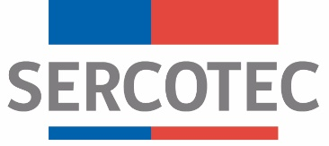

MODIFICACION N°1

BASES DE POSTULACION CAPITAL SEMILLA EMPRENDE
TURISMO CHILE CHICO, O´HIGGINS, TORTEL Y LAGO VERDE”

NOVIEMBRE DE 2019

Por el presente acto SERCOTEC, viene en modificar el siguiente punto de las bases de postulación de proyectos para programa “CAPITAL SEMILLA EMPRENDE TURISMO CHILE CHICO, O´HIGGINS, TORTEL Y LAGO VERDE”.

- Se amplía el plazo de presentación de postulaciones en el siguiente sentido:

Punto 2.1: Plazos de postulación

Los/as interesados/as podrán iniciar y enviar su postulación a contar de las 12:00 horas del día 14 de octubre del 2019 hasta las 15:00 horas del día 03 de Diciembre del 2019.

La hora a considerar para los efectos del cierre de la convocatoria, será aquella configurada en los servidores de Sercotec.

Los plazos anteriormente señalados podrán ser modificados por Sercotec y serán oportunamente informados a través de la página web www.sercotec.cl.

